
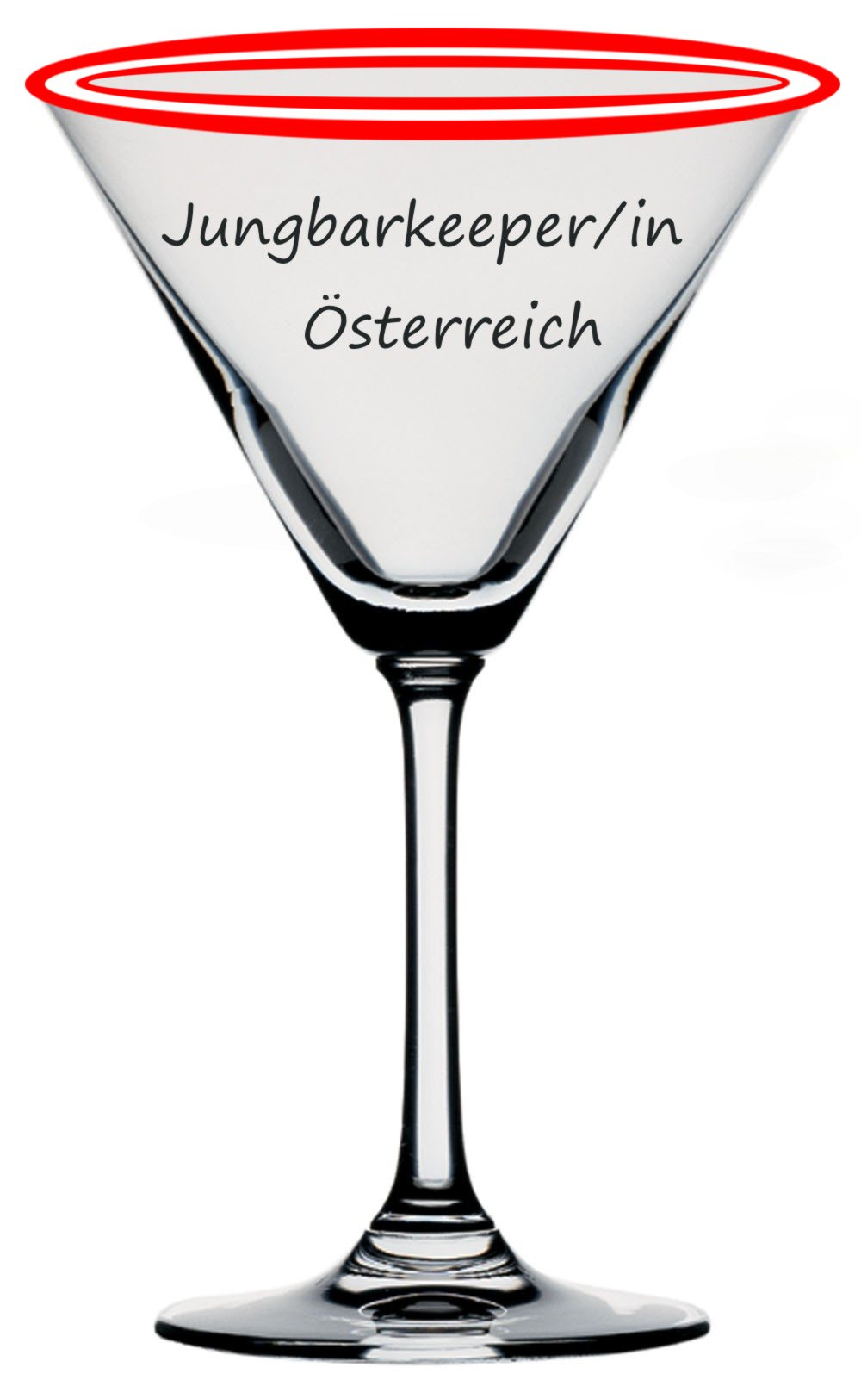
Zertifikat
JUNGBARKEEPER/IN ÖSTERREICH

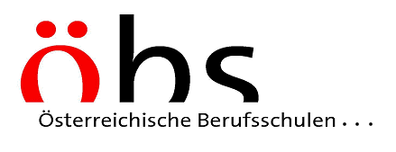
ANMELDUNG – SCHULE
1. SCHULDATEN
Titel der Schule
Straße/Nr.
PLZ/Ort
Tel., Fax
E-Mail
2. ANSPRECHPARTNER/IN der Schule
Titel, Name
Tel.
E-Mail
3. AUSBILDNER/INNEN an der Schule*
 | Titel, Name |  | Diplomkopie
 | Tel.
 | E-Mail
 | Titel, Name |  | Diplomkopie
 | Tel.
 | E-Mail
*Diplomkopie an Clearingstelle schicken

Die unterfertigte Schule meldet die Durchführung des Lehrganges

JUNGBARKEEPER/IN ÖSTERREICH

an und verpflichtet sich, den Zertifikatslehrgang gemäß den Vorgaben der Clearingstelle (Handreichungen zum Zertifikatslehrgang, Lehrplan, etc.) durchzuführen.

Die Schule schlägt die externen Prüfer/innen für die Zertifikatsprüfung per Formular 04 vor, die Genehmigung erfolgt durch Clearingstelle, dabei werden die folgenden Rahmenbedingungen eingehalten:

- zeitgerechte Meldung (mind. 8 Wochen vor der Prüfung) an die Clearingstelle für die Abwicklung des Dienstauftrages
- Einladung an Kolleg/in mit entsprechender Qualifikation aus einer anderen Schule (Barkeeper/in an Schulen, Diplombarkeeper/in) sowie
- Einladung an Experten/ Expertin (extern) mit entsprechender Qualifikation aus der Wirtschaft
- Abwechslung beim Vorschlag der Prüfungskommission

Ort und Datum |  | Unterschrift Schulleitung
 | Stempel

